La « Journée de l’Economie »

au ministère de l’économie et des finances

pour 7 élèves de TSTMG

du Lycée Pierre de la Ramée de Saint-Quentin

Les élèves devant le ministère de l’Economie et des Finances,
au 139 rue de Bercy

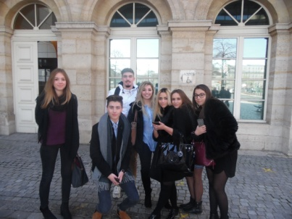

« L’Hôtel des Ministres » dans lequel se trouve le bureau de Michel Sapin, ministre de l’Economie et des Finances.
Le bâtiment est composé d’un cube de 9 étages, surmonté d’une plateforme hélistation

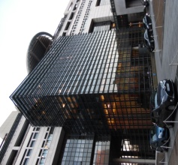
Les élèves dans le centre de Conférence Pierre Mendès France
au Ministère des Finances

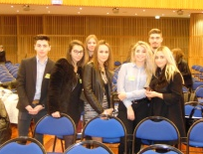

Discours d’ouverture de la 18ème journée du livre d’Economie par Michel Sapin, ministre de l’Economie et des Finances

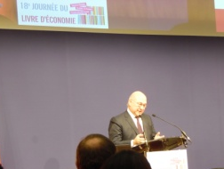

Jean Tirole, Prix Nobel d’Economie, invité exceptionnel de cette journée

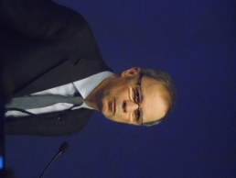

Remise du prix Lycéen « Lire l’économie »
par Najat Vallaud-Belkacem ministre de l’Education nationale.

